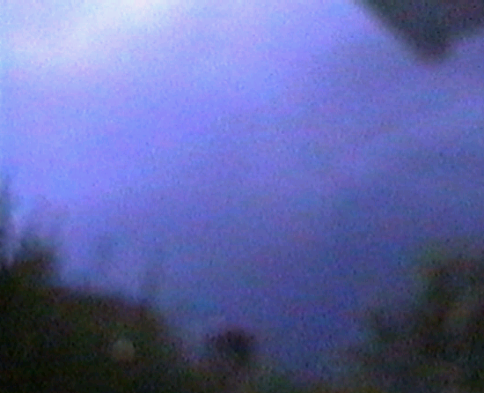
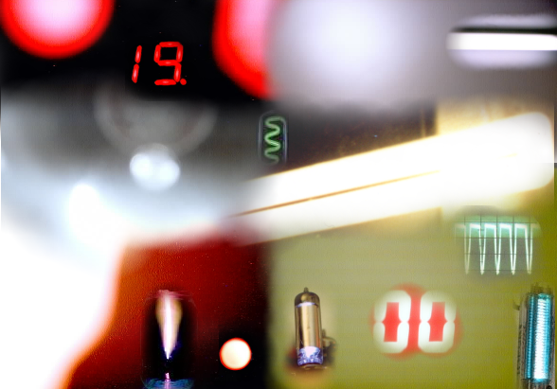

Strom ist sehr dünn. Deshalb braucht man für Strom keinen Schlauch. Er geht durch einen einfachen Draht, so dünn ist er. Mit Holz kann man keinen Strom übertragen. Wahrscheinlich saugt Holz ihn auf. Mit Kunststoff ist es genauso ...
Wenn Strom nicht gebraucht wird, ist er nicht dünn. Im Gegenteil, er ist dickflüssig, damit er nicht aus der Steckdose läuft, sonst müsste ja immer ein Stopfen auf der Steckdose sein.
Woher Strom weiß, dass er gebraucht wird und dünn werden muss, ist noch unklar. Wahrscheinlich sieht er, wenn jemand mit einem Elektrogerät ins Zimmer kommt.
Strom ist nicht nur sehr dünn, sondern auch unsichtbar. Daher sieht man auch nicht, ob in einem Draht Strom drin ist oder nicht, dann muss man ihn anfassen.
Wenn Strom drin ist, tat es weh, das nennt man Stromschlag, denn der Strom mag es nicht, wenn man ihn anfasst und er wehrt sich.
Manchmal merkt man auch nichts. Entweder weil kein Strom drin ist, oder weil man plötzlich tot ist. Das nennt man Exitus.
Strom ist vielseitig, man kann damit kochen, bohren, heizen und vieles mehr.
Wenn man einen Draht mit Strom an einen anderen Draht mit Strom hält, funkt und knallt es. Das nennt man Kurzschluss. Aber dafür gibt es Sicherungen, die kann man dann wieder eindrehen.
Außer dem Strom im Kabel gibt es noch Strom zum mitnehmen. Der ist in kleinen Schachteln verpackt Der Fachmann nennt so etwas Batterie.
Der Strom in der Schachtel kann natürlich nicht so sehen, ob er gebraucht wird oder nicht. Deshalb läuft er manchmal einfach so ohne Grund aus und frisst alles kaputt.

